LES MONUMENTS DU MONDE
Nom : Benarab |  |  |  |  | Prénom : Lounes |  |  |  | CE2-CM1
Continent |  | Amérique du Sud
Pays |  | Brésil
Monument |  | Le Christ Rédempteur
Date |  | 1926-1931
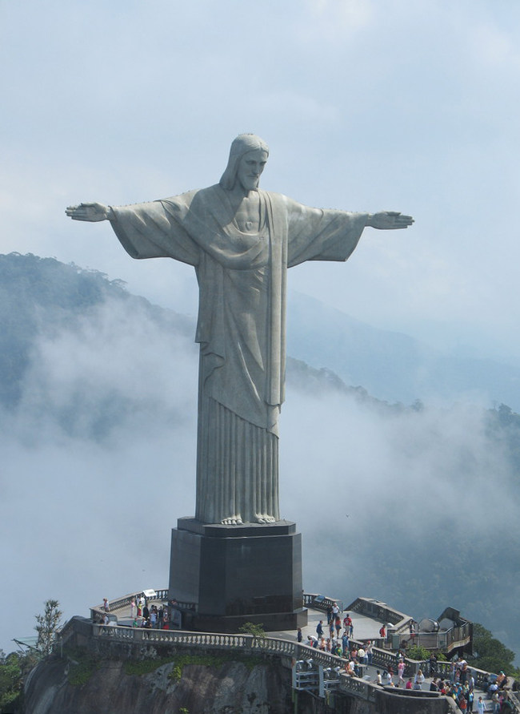
Le Christ Rédempteur a été construit en 1926 en Rio de Janeiro au Brésil.
Monument sur la frise chronologique
Néolithique | Âge des Métaux |  | Gaule romaine | Moyen Âge |  | Temps modernes | Époque contemporaine
-5000 à -2200 | -2200 à -52 |  | -52 à 476 | 476 à 1492 |  | 1492 à 1789 | Révolution | 19e siècle |  | 20e siècle | 21e siècle
 |  |  |  |  |  |  |  |  |  | x | Nous

